**Cursist A(1): koper**

Je hebt een advertentie gezien. Je belt naar de verkoper voor meer informatie.

Je hebt nog twee vragen voor de verkoper:

1. AFMETINGEN (H, B, L)
2. OUDERDOM (leeftijd)

Je vraagt om een afspraak te maken.

* Vierkant, 1m 80 lang, hoog 30cm, 90cm breed
* 4 stoe
* Hoe oud is de tafel: een jaar oud

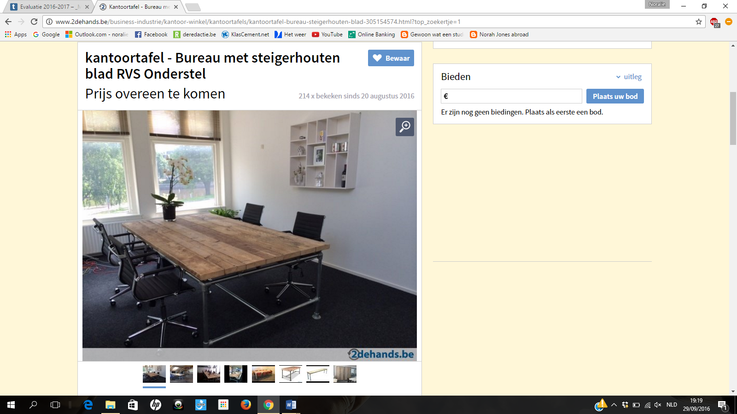

**Tafel te koop!**

**Cursist A(2): verkoper**

Je hebt een advertentie online gezet. Je krijgt telefoon van een koper. Hij/zij heeft nog enkele vragen voor jou.  
Dit zijn jouw antwoorden:

* één driezit en één eenzit,
* stof.

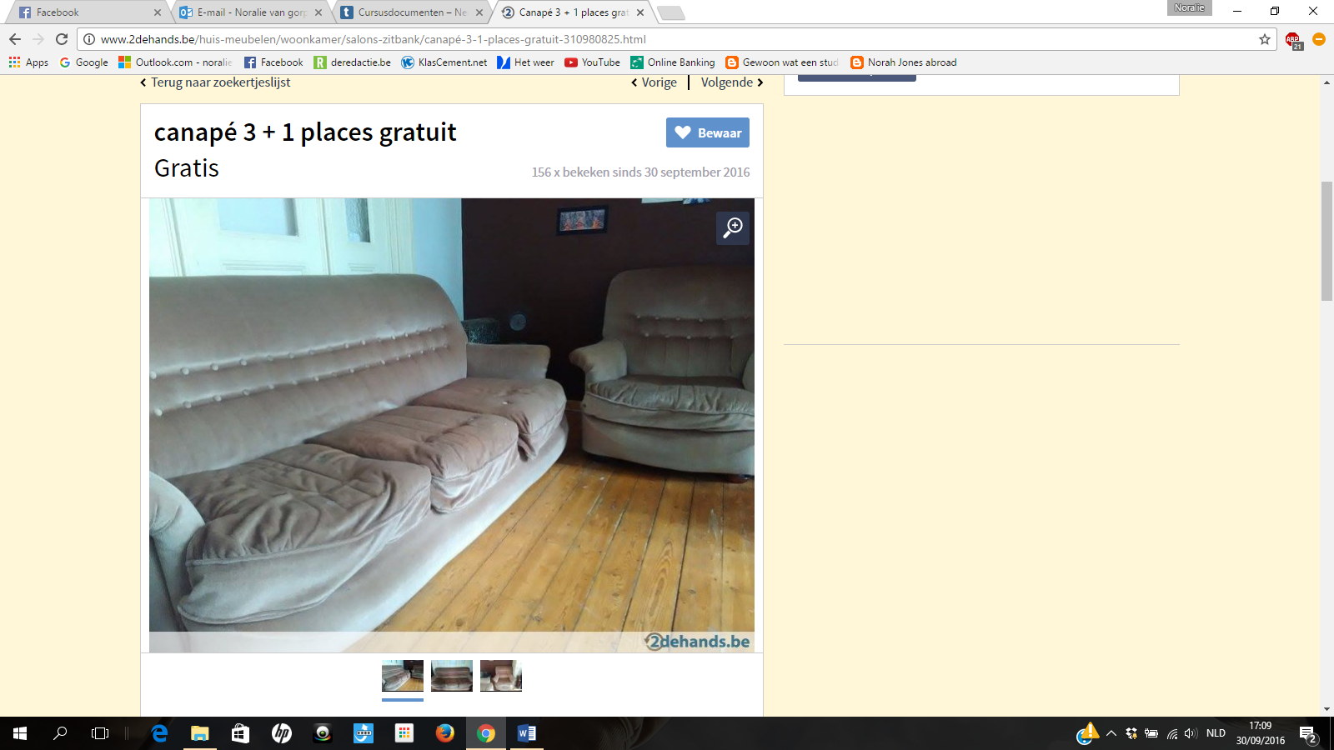

**Salon te koop!**  
Prijs overeen te komen.

**Taak 2018: Een meubel kopen en verkopen**

|  |  |  |  |
| --- | --- | --- | --- |
| **Cursist:** | | **Datum:** | **Globale beoordeling:** |
| **Top** |  | | |
| **Tip** |  | | |

|  |  |  |
| --- | --- | --- |
| **TAAK – Wat doe je?** | | Notities |
|  | BC 008 – Je kan een dag en een uur voorstellen om naar het meubel te komen kijken.  BC 011 – Je kan informatie vragen en geven over het meubel. Je kan vragen en zeggen waar de verkoper woont. |  |
| **TAAL – Hoe doe je het?** | |
|  | Woordenschat |
| Je gebruikt de woorden uit de les die we geoefend hebben, nog niet veel andere (thema’s: meubels, afmetingen, ouderdom, kleuren, vorm, materiaal). *een rechthoekige salontafel, driezit, een ronde tafel met 6 houten stoelen, hoe hoog/breed/lang ..*.  Je gebruikt nog regelmatig verkeerde woorden. |
|  | Samenhang/Interactie |
| Je begroet de verkoper en zegt waarover je hem wil spreken (ik heb uw advertentie gelezen).  Je kan korte, passende vragen stellen en antwoorden geven.  Je maakt een afspraak om naar het meubel te komen kijken en je neemt afscheid.  Je kan meestal het gesprek gaande houden. Soms moet ik je helpen. |
|  | Vlotheid |
| Het tempo is laag, met pauzes. |
|  | Grammatica |
| Je formuleert vraagzinnen meestal correct.   * *Is de/het … nog te koop?* * *Hoe breed/lang/hoog is de/het …?* * *Hoe oud is de/het …?* * *In welk materiaal is de/het …?* * *Welke kleur/vorm heeft de/het …?* * *Wanneer kan ik eens komen kijken?*   Je vervoegt de verba in het presens. Je gebruikt het pluralis vaak correct. Je gebruikt het adjectief soms correct. Je gebruikt artikels.  Je kan jezelf corrigeren. |
|  | Uitspraak |
| Ik begrijp meestal goed wat je zegt. Af en toe kan de uitspraak de communicatie in de weg staan. Je mag woorden of klanken nog vaak verkeerd uitspreken. |
| **PROCES – Hoe pak je het aan?** | | |
|  | | |